SKRIPSI


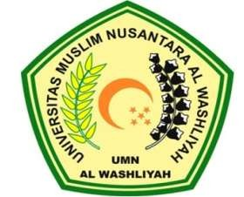
OLEH:
TIARA CHARYATI NPM. 215114019

FAKULTAS HUKUM PROGRAM STUDI ILMU HUKUM
UNIVERSITAS MUSLIM NUSANTARA AL WASHLIYAH MEDAN
2025

SKRIPSI
Diajukan Untuk Memperoleh Gelar Serjana Hukum Pada Program Studi Ilmu Hukum Fakultas Hukum Universitas Muslim Nusantara Al Washliyah

OLEH: TIARA CHARYATI
NPM. 215114019

FAKULTAS HUKUM PROGRAM STUDI ILMU HUKUM
UNIVERSITAS MUSLIM NUSANTARA AL WASHLIYAH MEDAN
2025

